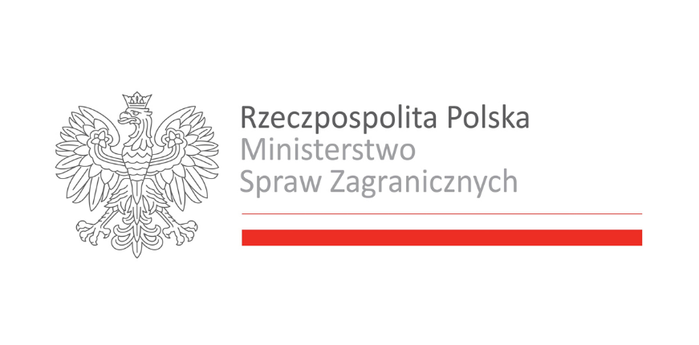

Projekt dobudowy sali sportowej dla szkoły-przedszkola „Wilia”
współfinansowany przez Ministerstwo Spraw Zagranicznych RP w konkursie „Współpraca z Polonią i Polakami za Granicą 2020-2021 – Infrastruktura Polonijna”, za pośrednictwem Fundacji „Pomoc Polakom na Wschodzie im. Jana Olszewskiego” oraz samorząd miasta Wilna.

Darželio-mokyklos „Vilija“ sporto salės projektas
bendrai finansuotas Lenkijos Respublikos užsienio reikalų ministerijos konkurse „Bendradarbiavimas su Lenkija ir lenkais užsienyje 2020-2021 – lenkų bendruomenės infrastruktūra“, fondo „Parama lenkams Rytuose Jano Olševskio vardu“ ir
Vilniaus miesto savivaldybės.

